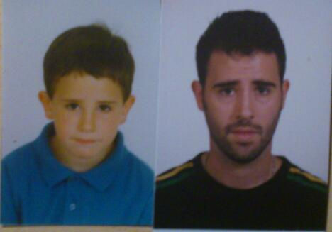**CURRICULUM VITAE**

**Datos personales:**

* Apellidos y nombre: de la Natividad Escudero, Javier
* Fecha de nacimiento: 14-09-1990 ´´23 años´´
* Lugar: España
* Dirección: C/ Camilo José Cela nº 11 Algete (Madrid)
* Teléfono y Mail: 696678856 / [javierdlne@gmail.com](mailto:javierdlne@gmail.com)
* DNI: 50555020-P

**Estudios:**

2011-2013

* Técnico superior en Gestión del Transporte (IES Clara del Rey) Madrid

2009-2011

* Técnico superior en Comercio Internacional (IES Ágora) Alcobendas, Madrid

2006-2009

* Bachillerato (IES Gustavo Adolfo Bécquer) Algete, Madrid

**Títulos:**

* Capacitación profesional para el transporte de mercancías
* Capacitación profesional para el transporte de viajeros

**Experiencia profesional:**

* WFS - Worldwide Flight Services . Agente de carga Aérea; 2013
* Clases particulares: Alumnos de ESO; 2012
* Air Logistic: Logística y carga de aviones; 2011
* Socorrista: Veranos 2006/07/08

**Formación complementaria:**

* Idiomas: Inglés nivel medio
* Informática: Paquete office, Factura plus
* Conocimientos en primeros auxilios: Curso de socorrista en instalaciones acuáticas

**Otros datos de interés:**

* Carnet de conducir tipo b y coche disponible
* No fumador
* Aficiones: Fútbol, pádel, maquetismo, cocina